Конспект весеннего утренника
для средней и старше - подготовительной группы 26.04. 2018 г.
Подготовила воспитатель: Ботева Марина Александровна
1ребенок - Здравствуйте гости! Милости просим!
2 ребенок - Весну встречать, песни петь и танцевать!
Вместе: Хлопайте вы нам дружней, сразу станет веселей!
Ведущий: дружно мы весну встречаем
И с поклоном приглашаем
Всех, кто любит веселиться
И смеяться и резвиться.
Под музыку дети входят в зал. 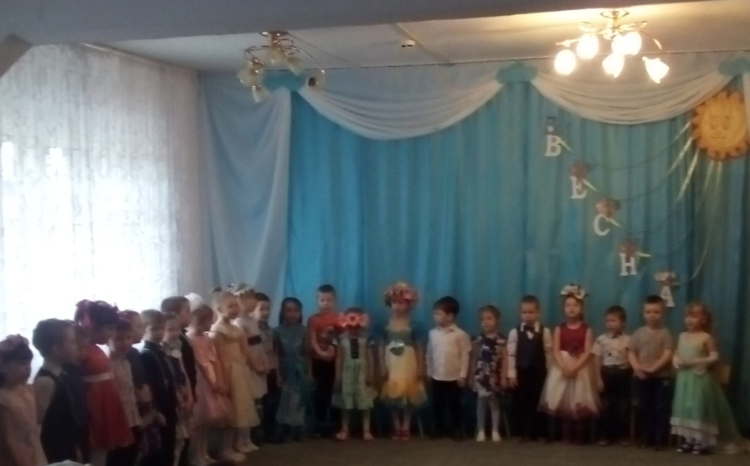
Два ребенка выходят на центр зала, зачитывают заклички:
- Пришла Весна – красна, отворяй ворота!
- Ой, веснянки хороши они по лесу пошли!
- Они по лесу пошли, Весну красную нашли!
- Весна красная пришла и веселье принесла!
- Полюбуйся , дружок, как зацвел лужок!
- Солнце ясное сияй, с нами праздник ты встречай!

Дети читают стихи про весну.
- Хорошо в саду гулять
Песни петь и танцевать.
В нашем садике саду
Будем мы встречать весну!
- Долго шла весна тайком
От ветров и стужи.
А сегодня прямиком
Шлепает по лужам.

- Гонит талые снега
С гомоном и звоном
Чтобы выстелить луга
Бархатом зелёным.

- Все чернеет с каждым днем
Стежки и дорожки.
И на вербах серебром
Светятся сережки.

- Где ты, солнышко, проснись!
Где ты, скворушка, вернись!
Сыпать снег зима устала,
Кап- кап-кап! Весна настала!

Исполнение песни « Пришла весна» ( если речка голубая…)

Дети читают стихи про весну.

1 Идет матушка – Весна,
Отворяй-ка ворота.
Первый Март прошел,
Всех детей провел.
А за ним - Апрель
Отворил окно и дверь.
А уж как пришел Май,
Сколько хошь, теперь гуляй!

2 Весна с улыбкой шлет привет,
Проснувшейся природе;
Все после зимних бурь и бед
Вздохнуло на свободе.
Бессильно зляся и ворча
Зима, старуха злая
Бежит от жаркого луча
Под солнышком сгорая.

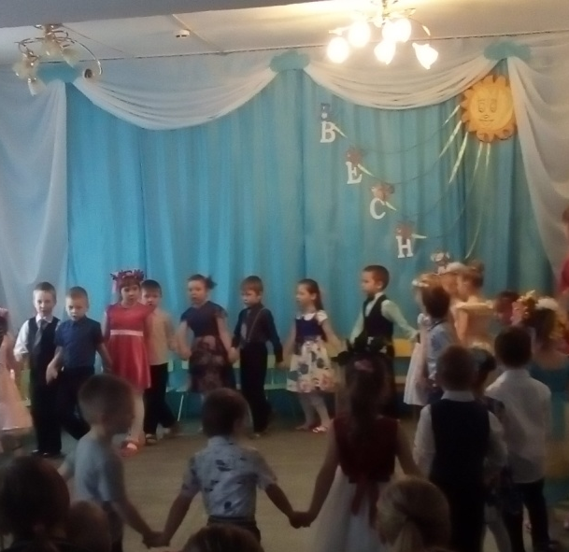
Исполнение песни
« Весенний хоровод»

Ведущая: Нам зима то наскучила
Морозами замучила

- Ребенок: С каждым днем все жарче
Солнце светит нам в оконце.
Солнце в землю луч воткнет-
Первой травке путь пробьет.
На деревья кинет взгляд-
Почки звонко затрещат.
А на улицу прольется-
Каждый солнцу улыбнется.
Ведущая:
Мне воробьи сегодня рассказали-
Не знаю, правда ли- что уже весна идет.
Не верится: вчера еще в снежки играли
И на пруду прозрачный крепок лед.
Чивик-чик-чик! Откуда вы узнали?
Кто о весне, пичужки, вам сказал?
«Полдневный луч нам крылышки ласкал,
Капели первые сегодня прозвучали».

Исполнение песни « Весенний луч»
Ведущая:
Историю, которую мы вам сейчас расскажем,
Историю, которую мы вам сейчас покажем,
История , которая сейчас произойдет, -
Вовсе не фантазия, а все на оборот!

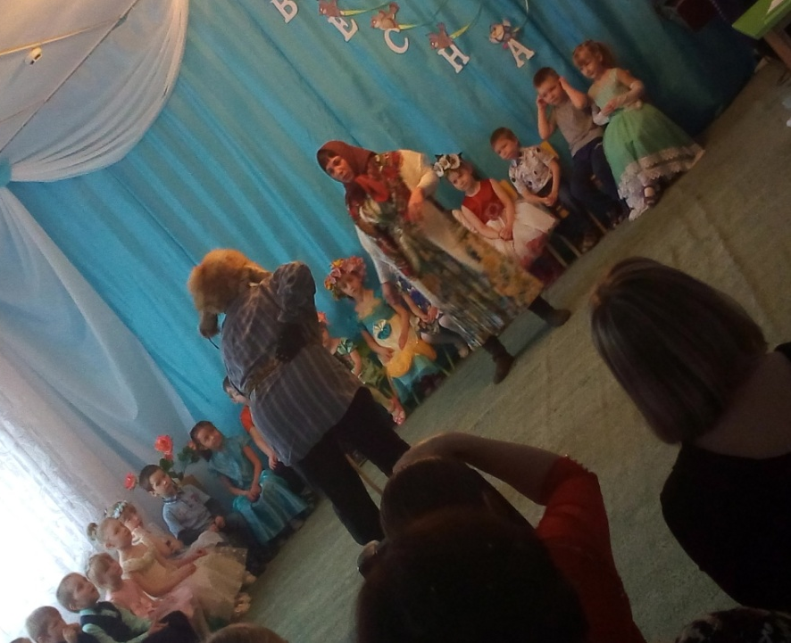
Вбегает Бабка Нехлюдка.
Б.Н.: Ой, караул, помогите! Спасите!
Ограбили, чуть не убили!
Увезли неизвестно куда! А-а-а!
На шум вбегает Дед Пыхто.
Д.П.: Кого ограбили? кого убили?
Б.Н.: Ой, кто такой, чур меня, чур меня!
Сгинь окаянный! Тьфу!

Д.П.: Ты чего, старая, раскудахталась!
Б.Н : А – это ты, дед Пыхто! Я тебя за рэкетира приняла!
Д.П: За какого рэкетира? Ты что, старая, опять ДВД до утра смотрела?
Б.Н: Да ничего я не смотрела! Я же тебе говорю беда! Весну – красну похитили, увезли неизвестно куда на « Мерседессе».
Д.П: Да куда же ты смотрела? Я строго настрого наказал глаз с нею не спускать, а ты?
Б.Н.: А я и не спускала, а тут этот рэкетир как выскочит, как давай палить из пистолета - чуть не убил, проклятый! Схватил Весну и был таков. Я кинулась за ним в погоню, да разве угонишься?
Д.П.: Эх ты, старая, хватит причитать! Надо Весну выручать. Есть у меня одна задумка, надо песнями да плясками перехитрить рэкетира, он заслушается, Весна то к нам и придет.
Ведущая: А что, дети давайте поможем Б.Н. и Д.П., расскажем стихотворения о весне.
Игра: «Собери лучики к солнышку»
Дети читают стихи про весну:

1 ребенок: От полуденных лучей
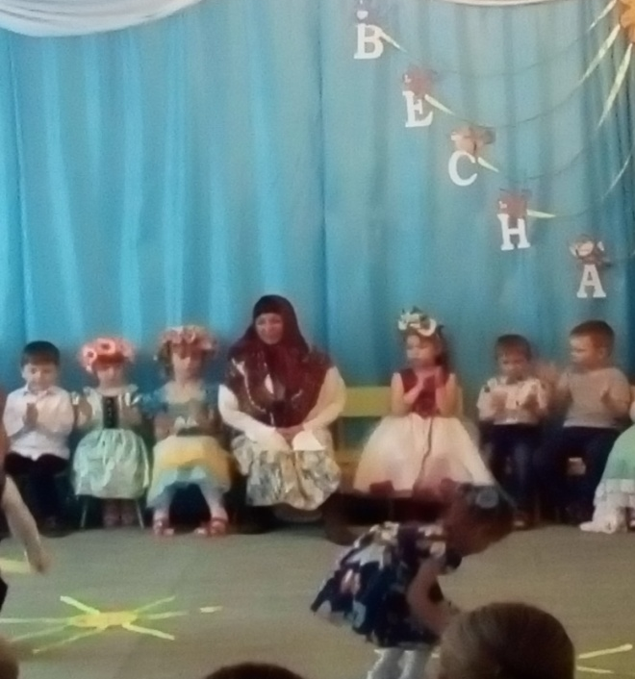
Побежал с горы ручей,
И подснежник маленький
Вырос на проталинке.
Возвращаются скворцы –
Работяги и певцы,
Воробьи у лужицы
Шумной стайкой кружатся,
И малиновка, и дрозд
Занялись устройством гнезд:
Носят, носят в домики
Птицы по соломинке.

- Утром было солнечно и совсем тепло.
Озеро широкое по двору текло.
В полдень подморозило, вновь зима пришла,
Затянулось озеро корочкой стекла.
Расколол я тонкое звонкое стекло,
Озеро широкое снова потекло.
Говорят прохожие - Вот Весна идет! –
А это я работаю, разбиваю лед!

- Всю зиму белый снег белел
А в марте взял и почернел,
Почернел с досады, что люди солнцу рады!

- Сырые ветры дуют
С утра и дотемна,
Наверно, наколдуют:
Придет Весна-красна.

Исполнение песни « Она красавица весна».

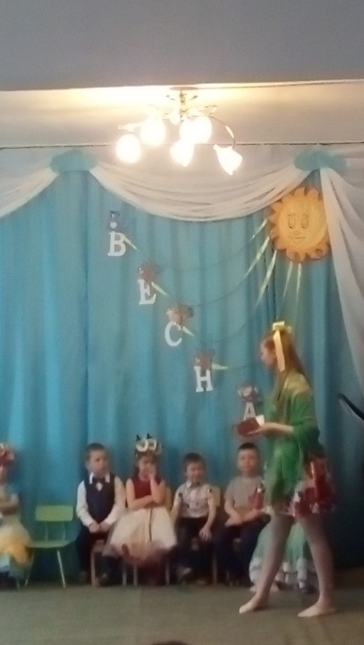
Д.П. ой смотрите, вот и весна идет!
Уходят Д.П и Б.Н
Входит Весноедка в накидке Весны.
Вес-ка: Я, Весноедка к вам пришла,
Еле, еле вас нашла.
Я всегда весной питаюсь,
много ем, я в этом каюсь.
Ем я листики и травку,
Делаю везде канавки.
Пусть весны у вас не будет,
Каждый солнышко забудет.
Но если выполните мои задания, я оставлю вам весну.
Первое задание: Вы должны меня похвалить.
Дети хвалят…
Весноедка: Это сделать легче всего, второе задание будет труднее.
Второе задание: Вместе со мной должны сделать весну на полу: собрать цветок.
Дети выполняют.
Весноедка: И с этим заданием справились! Со следующим точно не справитесь, я хочу, что бы вы меня удивили – станцевали.
Девочки танцуют танец «Каблучок».
Весноедка: Молодцы! опять обхитрили меня, больше не позволю это сделать.
Игра: « Перепрыгни ручеек» кто быстрее, Весноедка соревнуется вместе с детьми (1-2 раза), ( ткань голубого цвета, кочки, следы – из бумаги).
Весноедка: А весенние загадки точно не отгадаете.
Загадки:
1.Осенью летели к югу
Чтоб не встретить злую вьюгу,
А весной снег растаял и вернулись наши стаи. (перелетные птицы)
- Этот домик из фанерки,
У него насест и дверки
Птичек ждет удобный дом
Им уютно будет в нем. (скворечник)
- Пробиваюсь я в апреле – все поля позеленели!
Покрываю, как ковер поле, луг и детский двор! (трава)
- Дни погожие нередки,
Греются на солнце ветки,
И, как маленькие точки,
На ветвях набухли…(почки)
- Веселится весь народ – льдины двинулись в поход,
Мы на речке каждый год
Наблюдаем …(ледоход)
- Посмотрите-ка, ребята,
В небесах повисла вата-
К нам плывут из далека
В синем небе …( облака)
- Снег чернеет на полянке,
Каждый день теплей погода,
Время класть в кладовку санки,
Это что за время года? (весна)
Весноедка: Вы выполнили все мои задания, молодцы!
Оставляю вам Весну! «1-2-3 Весна приходи!» Все дружно говорят 1-2 раза. В это время Весноедка уходит.
( под музыку входит Весна)
Весна: Снова в гости к вам спешу, друзья!
Вся природа просыпается от сна:
Слышишь, птицы с юга к нам летят,
Надевает земля праздничный наряд,
Зажурчат в полях ручьи,
Зацветут в полях цветы,
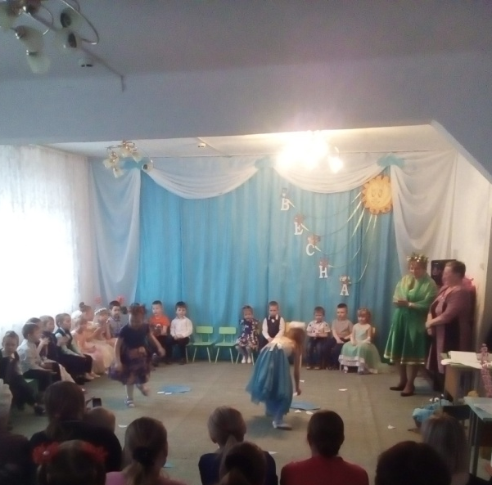
И зверятам всем пора проснуться!
Долгожданная пора наступает, детвора!
Как приятно снова к вам, друзья, вернуться!
Здравствуйте, друзья! Спасибо вам за то, что вы не испугались Весноедки, и помогли мне вернуться к вам. Вы любите играть?
Дети: Да.
Проводится игра «Тучка и капельки»
Ведущая: Весна, это еще не все. У нас для тебя есть еще и песня.
( Песня «Здравствуй Веснушка-Весна»)
Ведущая: Дети знают стихотворения о Весне.
Ребенок 1: Тучка прячется за лес
Смотрит солнышко с небес
И такое чистое, доброе, лучистое!

Ребенок 2: По небу голубому
Проехал грохот грома
И снова все молчат,
А миг спустя мы слышим.
Как весело и быстро
По всем зеленым листьям,
По всем зеленым крышам,
По цветникам, скамейкам,
По ведрам и по лейкам,
Пролетный дождь стучит!

Ребенок 3: Дождик, дождик, глянь-глянь!
Дождик, дождик, грянь-грянь!
Ждут тебя в саду цветы,
Дождик, дождик, где же ты?
Ждут поля и ждут березы
Тополя, дубы и розы,
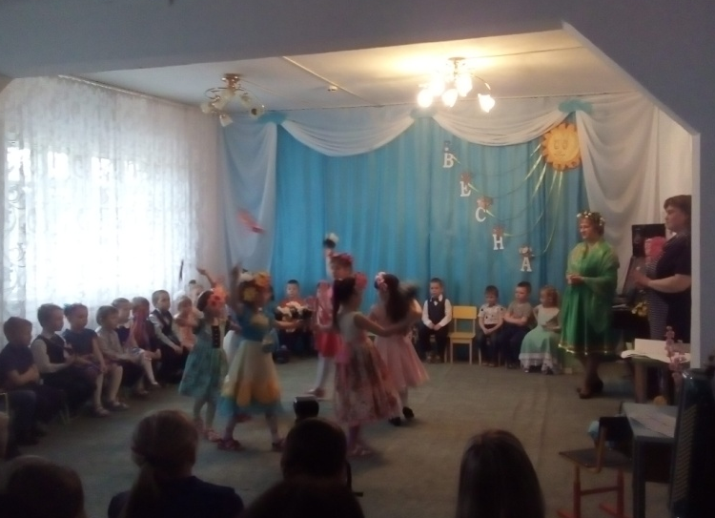
И мы тоже дождик ждем –
Будем бегать под дождем!
Ведущая: Весна, мы приготовили для тебя танец.

Танец «Цветы» танцуют девочки.
Ведущая: Нет весны без первого теплого дождя, без звонкого раскатистого грома. Дети приготовили песню «Весеннее настроение».
Дети исполняют песню.
Весна: Дети, спасибо, что вы меня в гости позвали, мне у вас было очень интересно, вы так много знаете стихотворений о весне, песен. Молодцы! Но мне пора уходить. Прощается с детьми и уходит.
Ведущая: Весну – красну мы встретили,
Да как праздник прошел не заметили!
Под веселый перепляс
Попрощаемся сейчас!
Спасибо!

